**巴中棠湖外语实验学校**

**第十七周安全值周工作日总结**

天时人事日相催，冬至阳生春又来。巴棠外又迎来劲头满满，收获满满的一天。全校师生精神饱满，各项工作有序展开。

1. **今日事件：**

1、高三进行了一诊考试，初三进行了质量抽测模拟考试。考试过程中同学们细致认真，监考老师履职尽责，无不体现棠外人勤恳务实的风范。

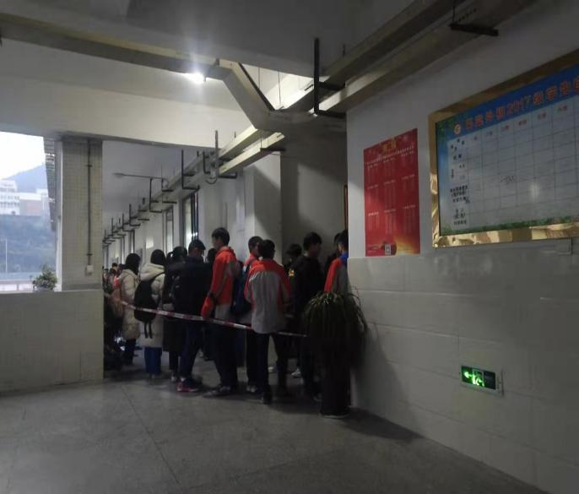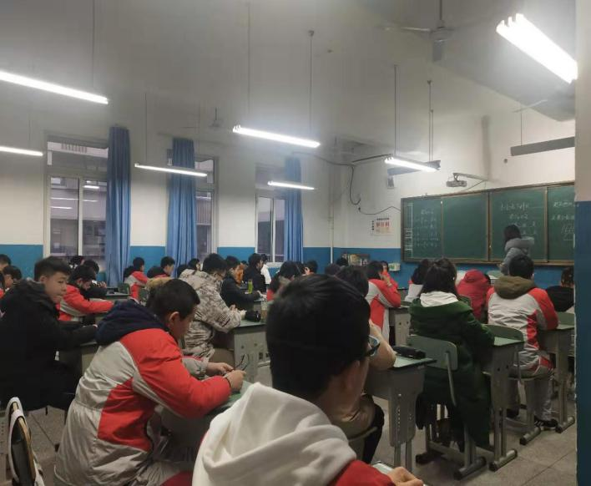

2、李坤老师在巴中市2019年高中政治教师培训中，代表巴州区参训老师作交流性发言。



1. 学习和生活情况。
2. 早读书声琅琅，教师按时到岗。
3. 两餐秩序井然，两读按时展开，两睡总体情况良好，查寝教师早早等候。

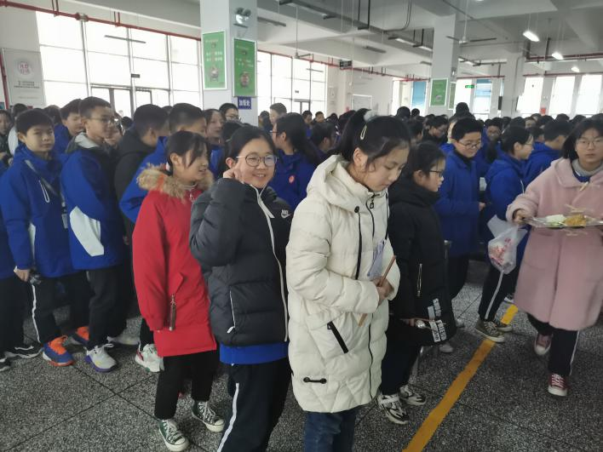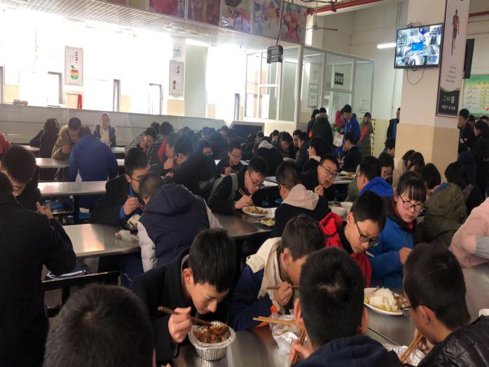

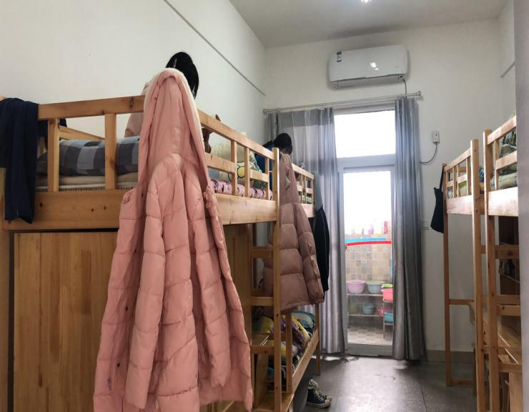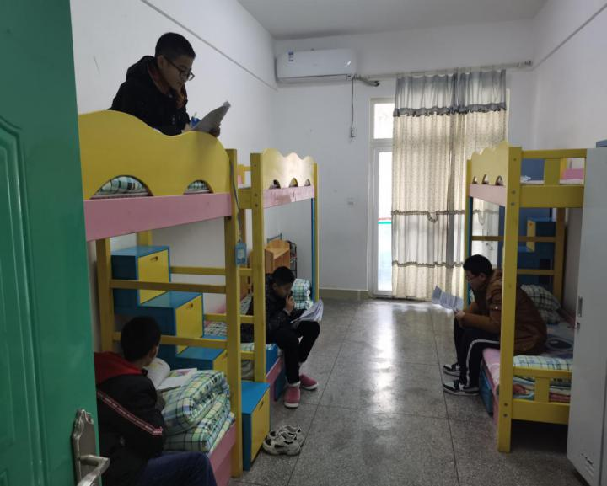

4、值周班级初一二班、高二七班的同学们积极履职尽责，起到了表率作用。

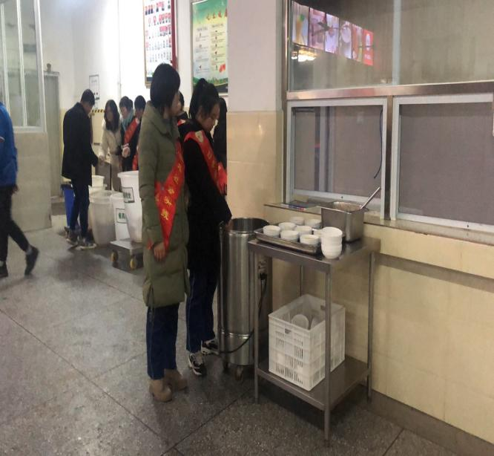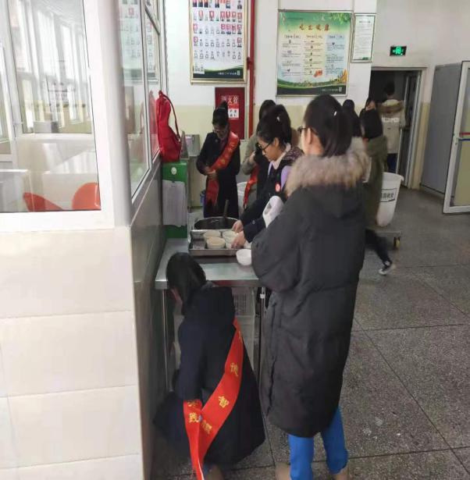

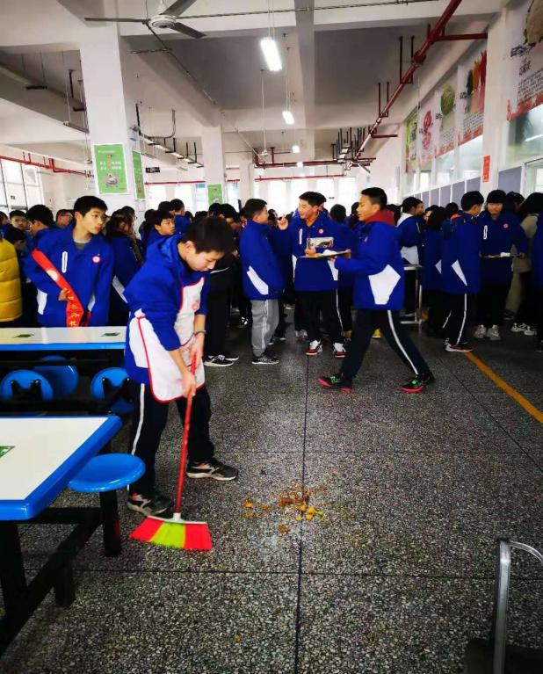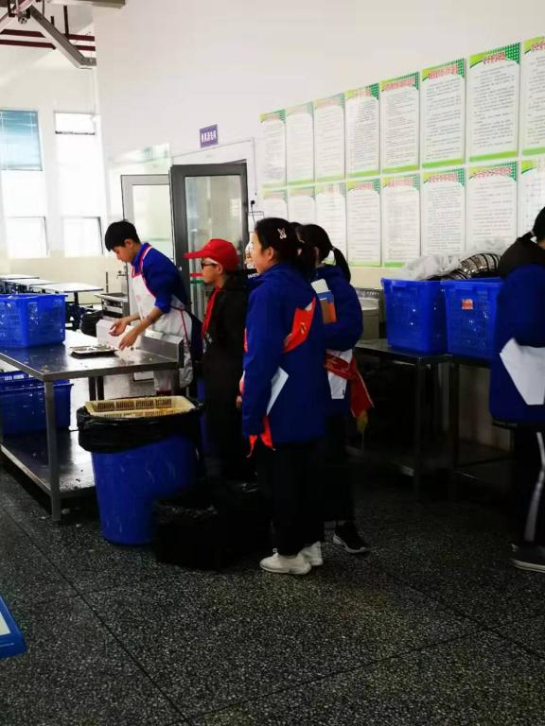

1. **存在的问题：**

1.餐桌上时有同学们留下的各种食物残渣及餐巾纸。食堂桌面清理不及时,影响同学们的食欲,并且容易弄脏就餐同学的手甚至弄到衣服上,造成不必要的麻烦。请同学们养成清理餐桌的习惯，营造良好的就餐环境。

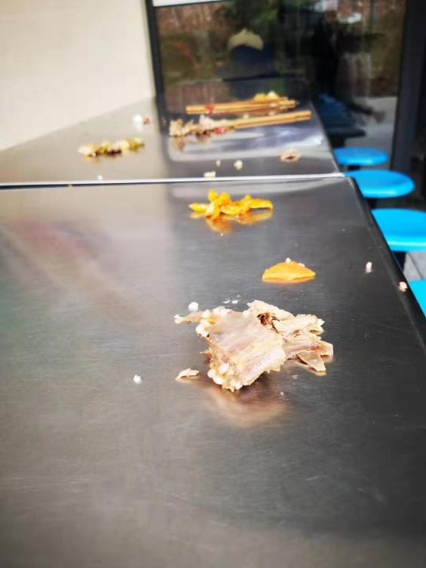

2.查寝时发现，部分学生存在上床后喝酸奶吃零食的现象。甚至存在极个别同学睡觉铃声响起以后在被子里趴着一边看书一边吃零食的现象，请班主任老师加以引导。

3.初一年级存在个别同学在就餐时看到排队队列太长就不吃午餐或晚餐的现象，请班主任加强引导督促同学们要认真就餐，不但要学习好还要身体好！

温馨提示：天气渐寒，添加衣物，严防感冒!